Ульяновский Государственный Технический Университет
Кафедра вычислительной техники

Отчет по лабораторной работе № 2
Тема: Технологическое воплощение семантических моделей
Вариант 1: Структура Университета (Факультеты, Кафедры, Преподаватели, Студенты, Курсы)

Студент, гр ИВТИИбд-12 Фунин А. В.
Преподаватель Хайруллин И.Д.

Ульяновск 2026
- Структурное описание онтологической модели в Protégé
1. Классы (Classes):
- Факультет
- Кафедра
- Курс
- Персона
- Преподаватель
- Студент
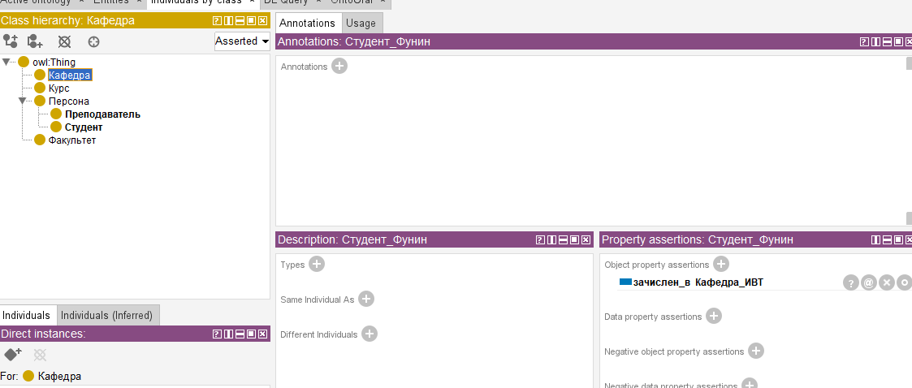
2. Свойства-отношения (Object properties):
- имеет_кафедру (Факультет, департамент)
- работает в (Преподаватель, Кафедра)
- преподает (Преподаватель, курс)
- зачислен (Студент, курс)
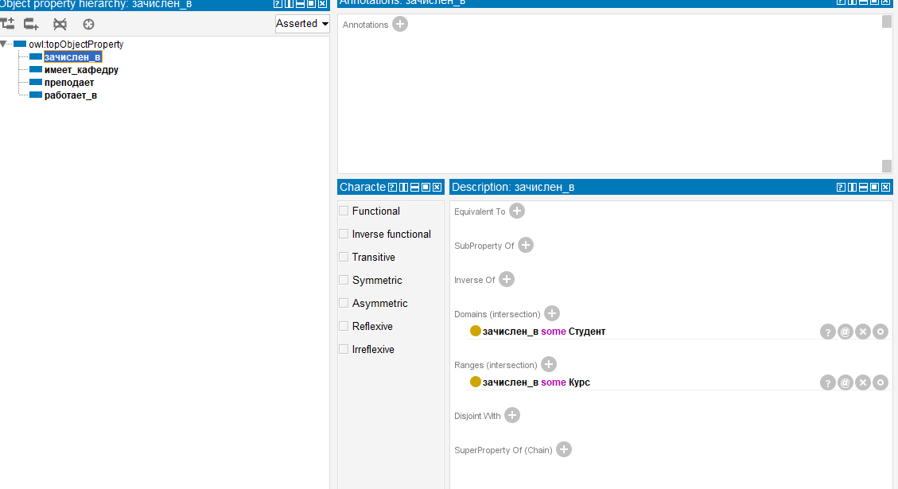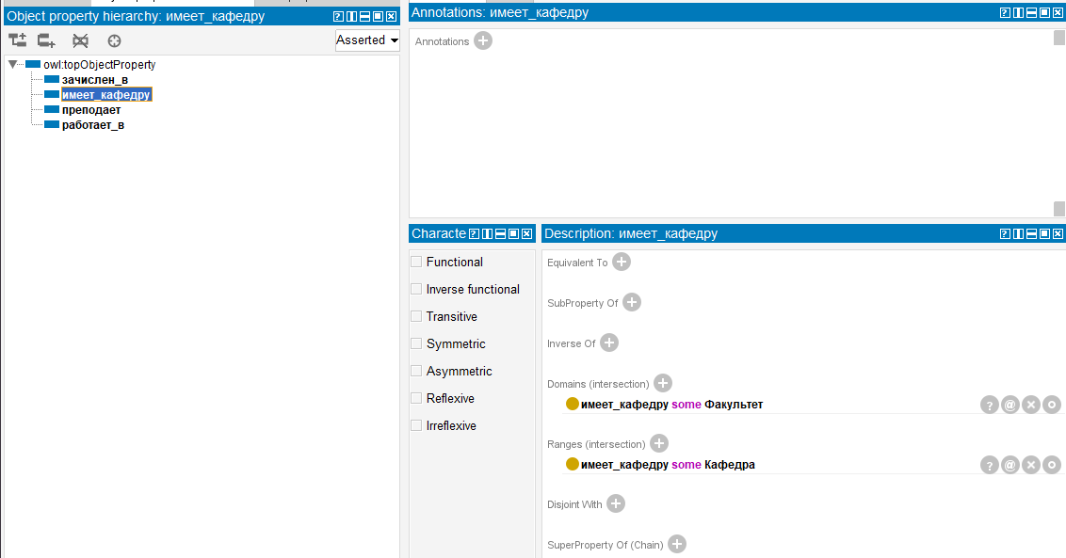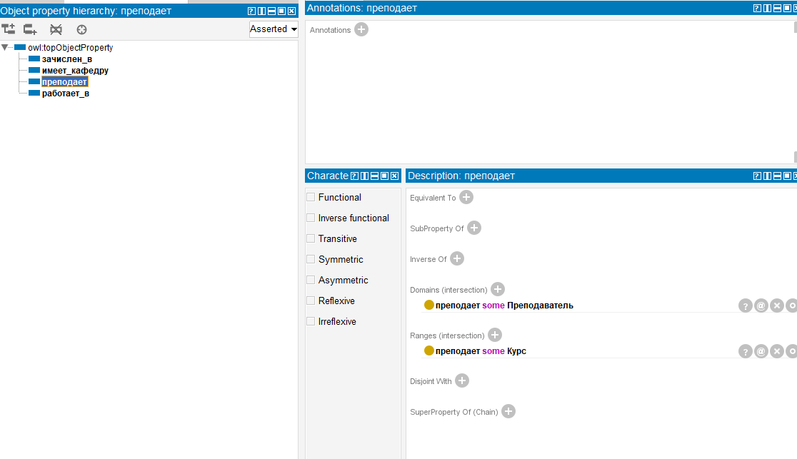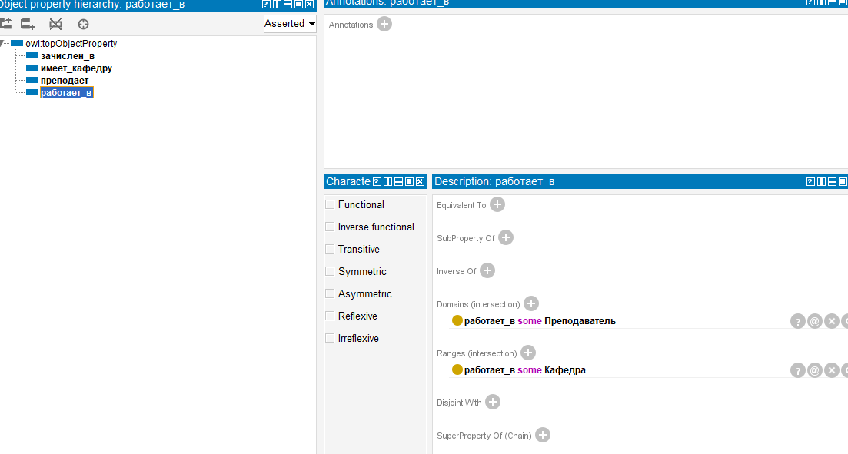
3. Свойства-литералы (Data properties):
- полное имя (тип string)
- курс_название (тип string)
- номер студента (тип string)

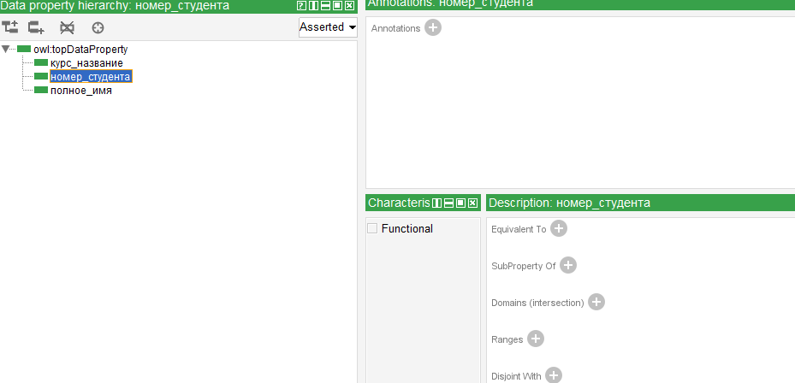
4. Экземпляры (Individuals):
- Факультет: ФИСТ
- Кафедра: ИВТ
- Преподаватель: Хайрулин
- Студент: Фунин
- Курс: первый
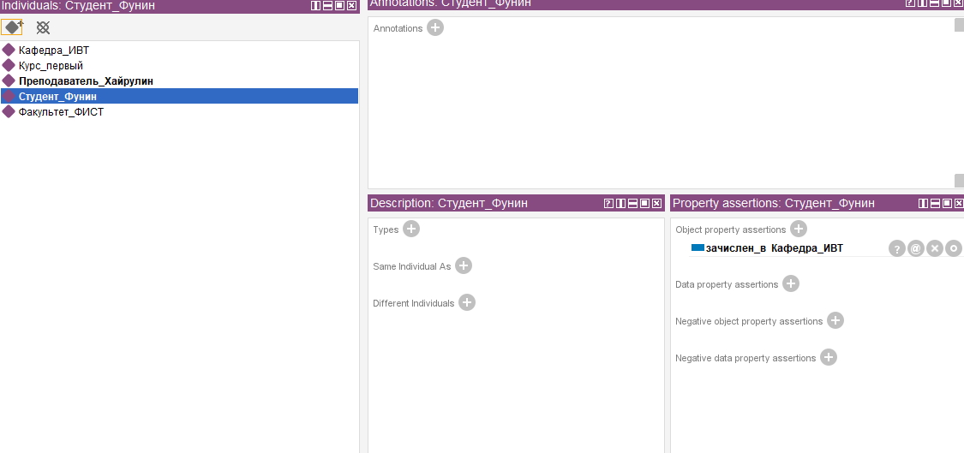

- Визуализация иерархии классов и сети
Ниже представлена визуализация фрагмента модели в графическом редакторе miro
